**Дата**: 30.01.2025

**Клас**: 5-АБ

**Предмет**: англійська мова

**Тема:** Прогноз погоди.

**Мета:** формувати навички вживання лексичних одиниць по темі; удосконалювати навички читання, аудіювання й усного монологічного мовлення; розвивати пізнавальні інтереси учнів; виховувати інтерес до самостійного пошуку потрібної інформації, а також загальну культуру учнів.

**Вчитель**: Руда Д.В.

Хід уроку

1.Greeting

Good afternoon, guys! I’m pickled pink to see you. Are you ready to start our lesson? All set?

2. Повторення

Повторити Irregular verbs .

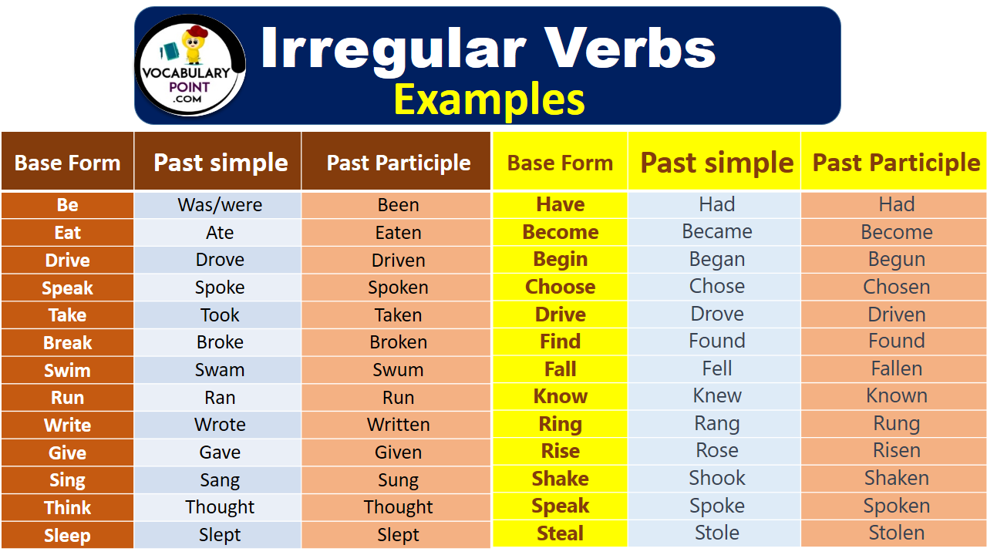

***Вивчити словник (бути готовим до слоникового диктанту) :***

*To expect-очікувати(експект)*

*To report-повідомити(ріпот)*

*Chilly-прохолодний(чілі)*

*To get cold-холоднішати*

*raining cats and dogs-сильно дощити (ідіома)*

*They cancelled the football game because it was raining cats and dogs.*

*puddle-калюжа (падл)*

*precipitation-опади (прісіпітейшн)*

*partly cloudy- мінлива хмарність (патлі клауді)*

*to be below freezing- бути нижче нуля*

*bitterly cold- дуже холодно*

*a blanket of snow-сніговий покрив*

*boiling hot- дуже спекотно*

*changeable-мінлива*

*a change in the weather- зміна погоди*

*clear blue skies- чисте блакитне небо, без хмар*

*to clear up-прояснятися*

*to come out (the sun)- виходить сонце із-за хмар*

3. Wаrm up / Listening

Уважно слухати аудіо трек і дати відповідь на питання вчителя

4. Speaking

Can you name some weather words in English?

What activities can you do in cold weather?

Do you prefer hot or cold weather? Why?

What is a thunderstorm? Have you experienced one?

How do people stay cool in hot weather?

What is the hottest temperature you remember?

How do you find out the weather forecast?

What do you eat or drink in different weather?

Have you ever had a weather-related problem?

5. Writing

Виконати вправу 1,2 стр 79 у підручнику. Також вправу 3 стр 78.

6. Vocabulary

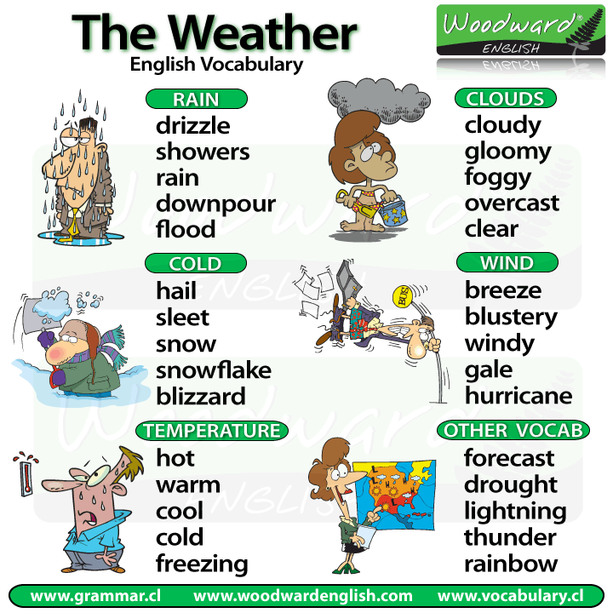

7. Homework

1. Виконати письмово вправу 4 стр 76.

2. Вивчити слова в словнику у конспекті.